# 测距模块使用报告

王怡，章贤哲，刘谨鸿

（卓越计划微波感知初级班2组）

**Ranging module usage report**

Wang Yi, Zhang Xianzhe, Liu Jinhong

（Excellent Project Microwave Perception Elementary Class 2）

## 0.引言

微波测距模块用于近距离目标的测量，实时目标的距离测量值。微波测距模块工作在24GHz毫米波频段，测距原理与一般雷达相同，发射毫米波频段的调频连续波，接收目标反射的回波信号，根据收发信号之间的相差得到目标距离信息。微波测距模块具有测量精度高、抗干扰能力强等特点。其工作原理与IWR1843有所相同。

## 1.FMCW雷达系统原理

FMCW 雷达连续发射调频信号，以测量距离以及角度和速度。这与周期性发射短脉冲的传统脉冲雷达系统不同。FMCW 雷达系统所用信号的频率随时间变化呈线性升高。这种类型的信号也称为线性调频脉冲。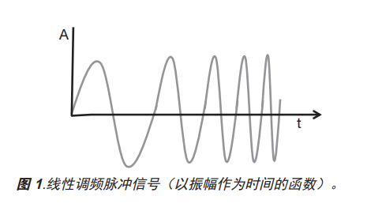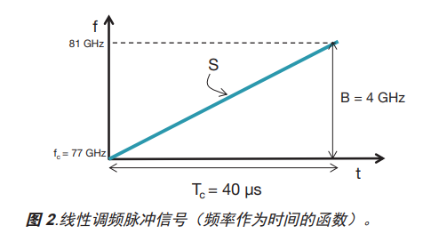

图 1以幅度（振幅）相对时间的函数，显示了线性调频脉冲信号表示。

图 2为同一个线性调频脉冲信号（频率作为时间的函数）。该线性调频脉冲具有起始频率 (fc)、带宽(B) 和持续时间 (Tc)。该线性调频脉冲的斜率 (S) 捕捉频率的变化率。在例子中图 2提供的示例中，fc = 77 GHz，B = 4 GHz，Tc = 40 µs，S = 100 MHz/µs。

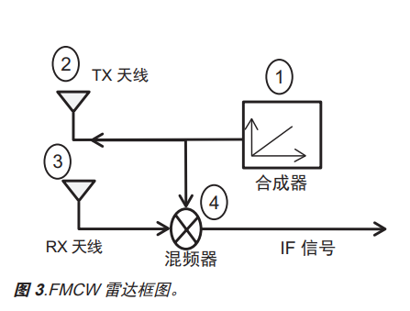

图 3所示为 FMCW 雷达主射频组件的简化框图。该雷达的工作原理如下：

•合成器生成一个线性调频脉冲。

•该线性调频脉冲由发射天线（TX 天线）发射。

•物体对该线性调频脉冲的反射生成一个由接收天线（RX 天线）捕捉的反射线性调频脉冲。

•“混频器”将 RX 和 TX 信号合并到一起，生成一个中频 (IF) 信号。

**距离测量原理**

下页图 4中的上图为针对检测到的单个物体的 TX 和 RX 线性调频脉冲作为时间的函数。请注意，该RX 线性调频脉冲是 TX 线性调频脉冲的延时版本。延时 (τ) 可通过数学方法推导出方程式：，其中d是被检测物体的距离。c是光速。要获取混频器输出处作为 IF 信号时间函数的频率表示法，只要去掉图 4 上半部分中显示的两条线即可。这两条线之间的距离是固定的，这表示 IF 信号包含一个频率恒定的单音信号。图 4 显示该频率为St。IF 信号仅在 TX 线性调频脉冲和 RX 线性调频脉冲重叠的时段（即图 4 中垂直虚线之间的时段）有效。

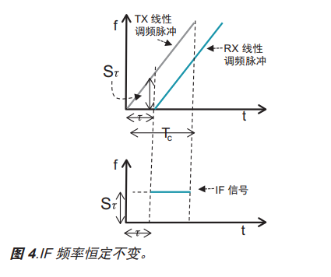

混频器输出信号作为时间的幅度函数是一个正弦波，因为它有恒定频率。IF 信号的初始相位 (F0) 是 IF 信号起点对应的时间点（即图 4中左侧垂直虚线表示的时间点）的 TX 线性调频脉冲相位与 RX 线性调频脉冲相位之差。，总之，对于与雷达距离为d的物体，IF信号将是一个正弦波，所以Asin（2πf0t+φ0），其中。（我们忽略 IF 信号的频率与物体速度的依赖关系，在快速 FMCW 雷达中，影响通常非常小，且在处理完成多普勒 FFT 后，可轻松对其进行进一步校正。）

* 1. **2.模块介绍**
     1. 2.1 主要技术参数

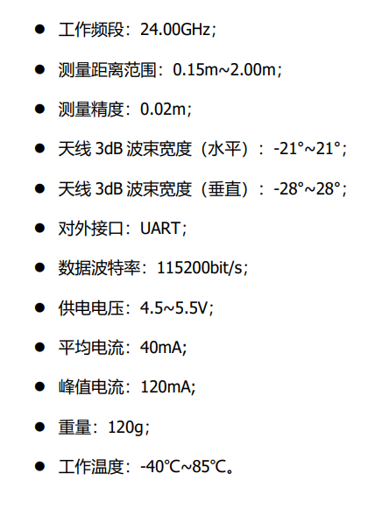

**2.2 雷达传输通讯协议**



帧头：EB 90，先传低位，再传高位。

状态字：01表示数据有效，00 表示数据无效，无效时数据域中全为 FF。

数据域：高四位对应目标距离，先传低位，再传高位，单位 mm。低四位对应目标能量，先传低位，再传高位。

* 1. **3.实验过程**

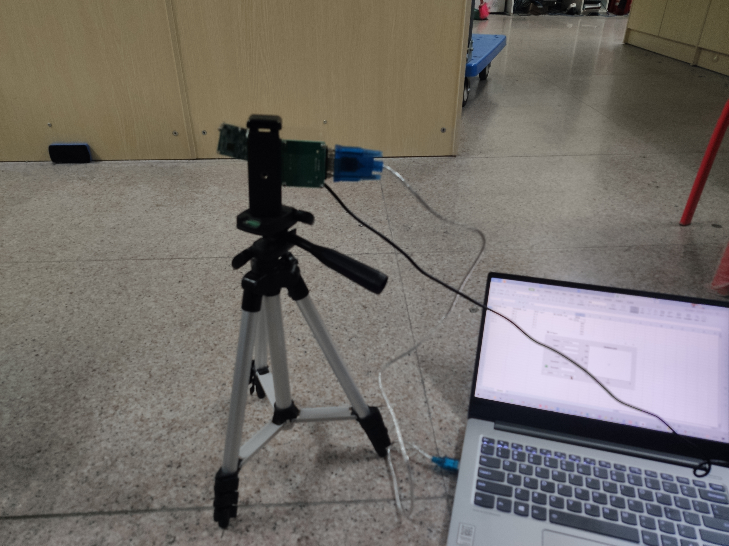

对一块大木板进行测量

* 1. **4.数据处理**

**4.1串口读取**

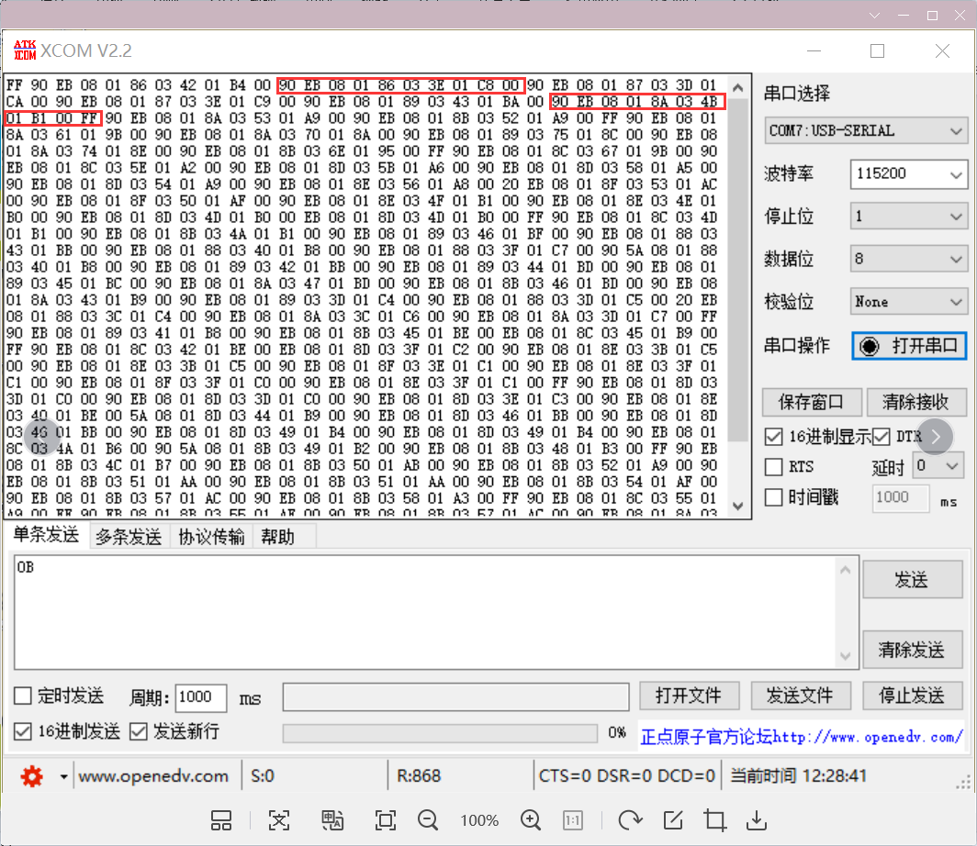

**4.2 MATLAB处理串口数据**

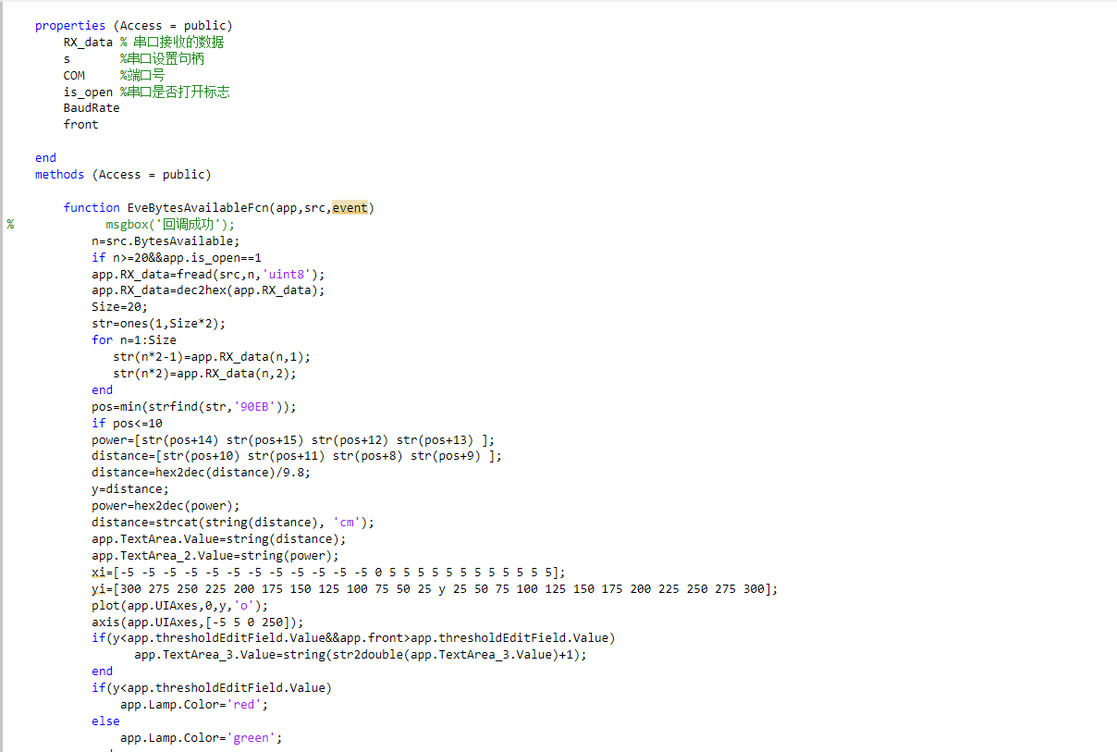

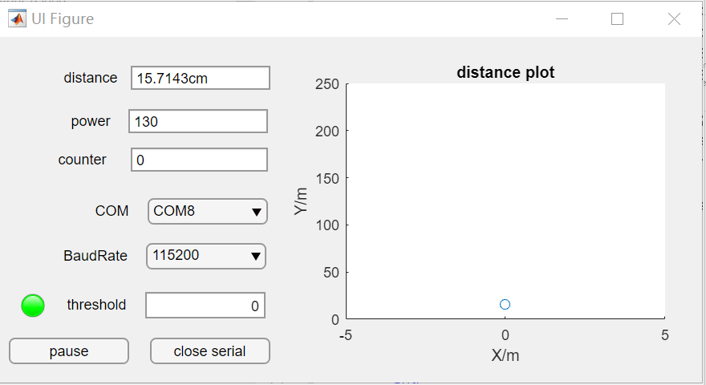

* 1. **5.实验过程中遇到的问题**

**无论是测这个木板，亦或是一面很大的墙壁，发现回波强度并不是随测量目标的距离的减少而增加？**

可能原因：

1.目标表面仍然不够平整，捕获并向雷达方向散射的回波方向并不是固定的。回波反射到其他方向去了

2.被雷达天线捕获的回波信号可能因为距离的微小变动而不同（每次可能并不是测量模块与所测目标完全平行）

* 1. **6.不足与反思**

因为近一年没用过C语言，发现不懂真的不行，此次实验之中也体会到了MATLAB的好用之处，在往后的学习中会好好学习这些好用的工具。